**Intewell Developer导入本地项目说明**

1、在Intewell Deverloper中导入本地项目

（1）打开Intewell Developer，在C/C++项目视图中空白部分右键，选择【导入】如图1，弹出导入选择窗口，选择【常规】【现有项目到工作空间中】，点击【下一步】，如图2所示。

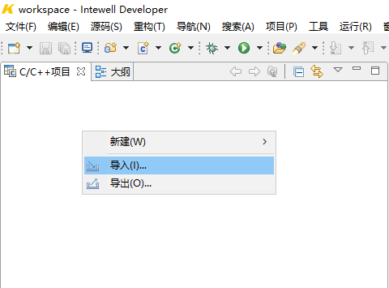

图1右键点击

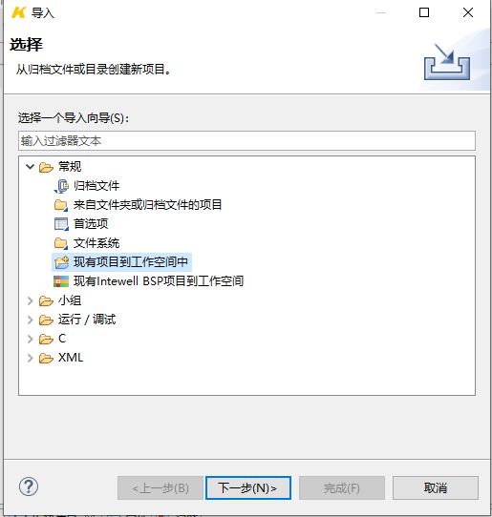

图2 导入选择

（2）弹出导入项目窗口，点击【选择根目录】【浏览】，弹出选择文件夹，选择本地项目所在的路径，点击【选择文件夹】，如图3所示。

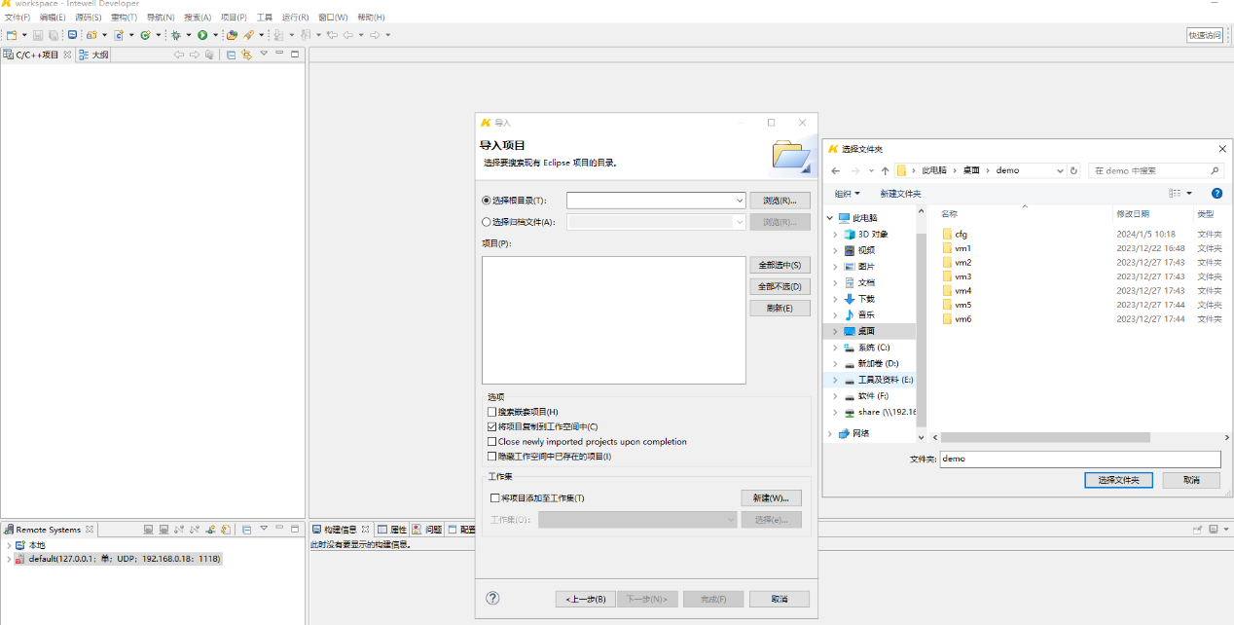

图3 选择本地项目文件夹

（3）如选择eMMC用例文件夹，勾选【将项目复制到工作空间中】，再点击【完成】，如图4所示。

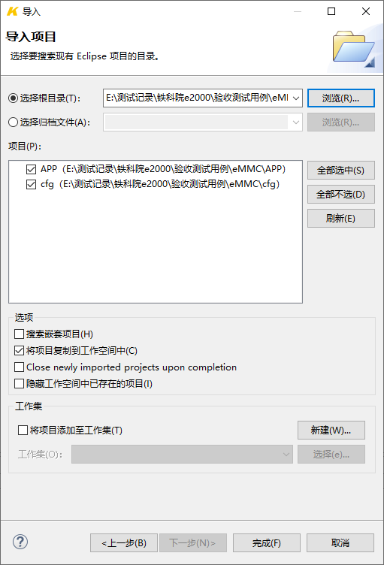

图4 导入已有项目

（4）导入完成后，即可构建项目，下载，运行。